**INSERT**

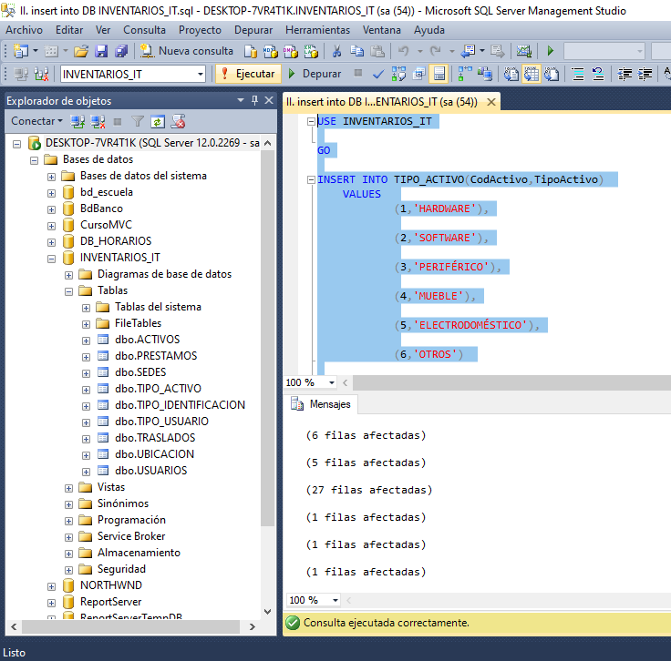

**SELECT**

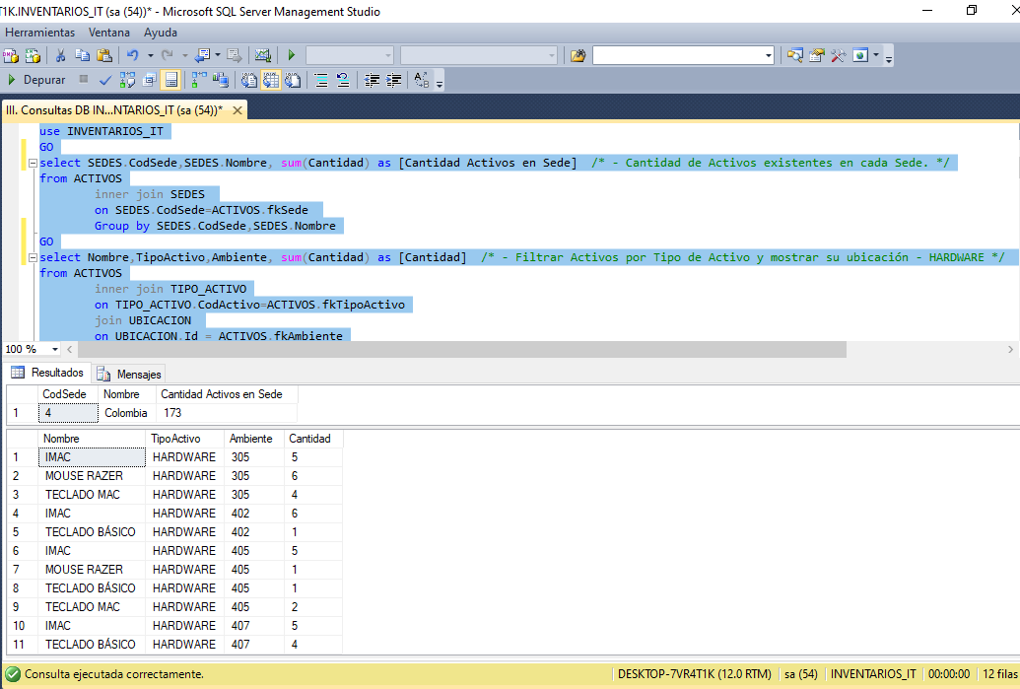

**UPDATE**

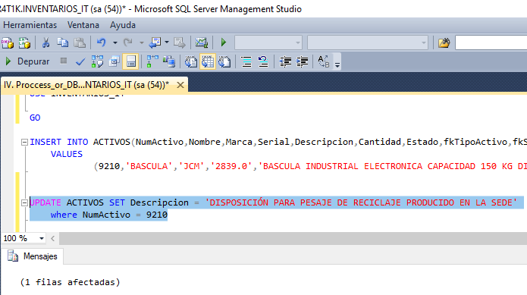

**DELETE**

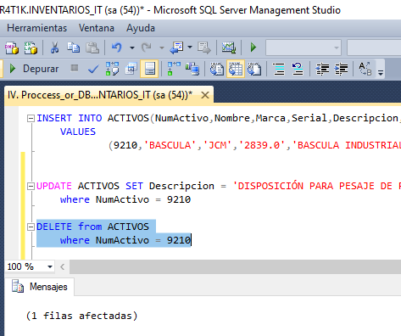

INSERT INTO TIPO_ACTIVO(CodActivo,TipoActivo)

VALUES

(1,'HARDWARE'),

(2,'SOFTWARE'),

(3,'PERIFÉRICO'),

(4,'MUEBLE'),

(5,'ELECTRODOMÉSTICO'),

(6,'OTROS')

INSERT INTO SEDES(CodSede,Nombre,Direccion,Ciudad)

VALUES

(1,'Complejo Sur','Av Cra 30 # 17B-25 Sur','Bogotá'),

(2,'Restrepo','Av 1 de Mayo # 12D-68 Ciudad Jardín - Restrepo','Bogotá'),

(3,'Ricaurte','Calle 12 # 30-18','Bootá'),

(4,'Colombia','Calle 69 # 20-36 Barrio Colombia','Bogotá'),

(5,'Alamos','Carrera 89A # 64C - 33','Bogotá')

INSERT INTO UBICACION(Id,Ambiente)

VALUES

(1,'OFICINA BIENESTAR - 1er Piso'),

(2,'ENFERMERíA - 1er Piso'),

(3,'AUDITORIO - 1er Piso'),

(4,'CAFÉ LIBRO - 2do Piso'),

(5,'SALÓN INSTRUCTORES - 3er Piso'),

(6,'COORDINACIÓN COLSUTEC - 3er Piso'),

(7,'OFICINA LOGÍSTICA - 4to Piso'),

(8,'ADMINISTRACIÓN COLSUTEC - 4to Piso'),

(9,'PASILLO ENTRADA SEDE'),

(100,'100'),

(103,'103'),

(200,'200'),

(201,'201'),

(202,'202'),

(204,'SALÓN INVESTIGACIÓN'),

(300,'300'),

(301,'301'),

(302,'302'),

(303,'303'),

(305,'305'),

(307,'307'),

(400,'400'),

(401,'401'),

(402,'402'),

(403,'403'),

(405,'405'),

(407,'407')

INSERT INTO ACTIVOS(NumActivo,Nombre,Marca,Serial,Descripcion,Cantidad,Estado,fkTipoActivo,fkSede,fkAmbiente)

VALUES

(92101039253,'BASCULA INDUSTRIAL','JCM','2839.0','BASCULA INDUSTRIAL ELECTRONICA CAPACIDAD 150 KG DISPLAY 5 DIGITOS PESO 5 DIGITOS PRECIO ITEM 1 CTO 5537',1,'BUENO',5,4,9)

INSERT INTO ACTIVOS(NumActivo,Nombre,Marca,Serial,Descripcion,Cantidad,Estado,fkTipoActivo,fkSede,fkAmbiente)

VALUES

(921038505,'BASCULA ELECTRONICA','SIN NOMBRE','SIN SERIAL','SIN DESCRIPCÓN',1,'BUENO',5,4,2)

INSERT INTO ACTIVOS(NumActivo,Nombre,Marca,Serial,Descripcion,Cantidad,Estado,fkTipoActivo,fkSede,fkAmbiente)

VALUES

(921031429,'SILLA','N.A','N.A','SIN DESCRIPCIÓN',1,'BUENO',4,4,1)

INSERT INTO ACTIVOS(NumActivo,Nombre,Marca,Serial,Descripcion,Cantidad,Estado,fkTipoActivo,fkSede,fkAmbiente)

VALUES

(11187427,'SILLA ERGONÓMICA','N.A','N.A','ERGONÓMICA SILLA GERENCIAL ALTURA Y CABECERO RECLINABLE RODACHINES EN NYLON DE ALTA RESISTENCIA BASE DE 5 PATAS EN NYLON Y BRAZOS AJUSTABLES',1,'BUENO',4,4,1),

(11187433,'SILLA ERGONÓMICA','N.A','N.A','ERGONOMICA SILLA GERENCIAL ALTURA Y CABECERO RECLINABLE RODACHINES EN NYLON DE ALTA RESISTENCIA BASE DE 5 PATAS EN NYLON Y BRAZOS AJUSTABLES',1,'BUENO',4,4,1),

(11187434,'SILLA ERGONÓMICA','N.A','N.A','ERGONOMICA SILLA GERENCIAL ALTURA Y CABECERO RECLINABLE RODACHINES EN NYLON DE ALTA RESISTENCIA BASE DE 5 PATAS EN NYLON Y BRAZOS AJUSTABLES',1,'BUENO',4,4,1)

INSERT INTO ACTIVOS(NumActivo,Nombre,Marca,Serial,Descripcion,Cantidad,Estado,fkTipoActivo,fkSede,fkAmbiente)

VALUES

(11319780,'SILLAS CAFÉ','N.A','N.A','SILLA ESTRUCTURA EN MADERA ASIENTO Y ESPALDAR TAPIZADOS EN CORDOBAN CAFÉ',1,'BUENO',4,4,4),

(11319781,'SILLAS CAFÉ','N.A','N.A','SILLA ESTRUCTURA EN MADERA ASIENTO Y ESPALDAR TAPIZADOS EN CORDOBAN CAFÉ',1,'BUENO',4,4,4),

(11319782,'SILLAS CAFÉ','N.A','N.A','SILLA ESTRUCTURA EN MADERA ASIENTO Y ESPALDAR TAPIZADOS EN CORDOBAN CAFÉ',1,'BUENO',4,4,5),

(11319783,'SILLAS CAFÉ','N.A','N.A','SILLA ESTRUCTURA EN MADERA ASIENTO Y ESPALDAR TAPIZADOS EN CORDOBAN CAFÉ',1,'BUENO',4,4,4),

(11319785,'SILLAS CAFÉ','N.A','N.A','SILLA ESTRUCTURA EN MADERA ASIENTO Y ESPALDAR TAPIZADOS EN CORDOBAN CAFÉ',1,'BUENO',4,4,4),

(11319788,'SILLAS CAFÉ','N.A','N.A','SILLA ESTRUCTURA EN MADERA ASIENTO Y ESPALDAR TAPIZADOS EN CORDOBAN CAFÉ',1,'BUENO',4,4,4),

(11319791,'SILLAS CAFÉ','N.A','N.A','SILLA ESTRUCTURA EN MADERA ASIENTO Y ESPALDAR TAPIZADOS EN CORDOBAN CAFÉ',1,'BUENO',4,4,204),

(11319793,'SILLAS CAFÉ','N.A','N.A','SILLA ESTRUCTURA EN MADERA ASIENTO Y ESPALDAR TAPIZADOS EN CORDOBAN CAFÉ',1,'BUENO',4,4,204),

(11319795,'SILLAS CAFÉ','N.A','N.A','SILLA ESTRUCTURA EN MADERA ASIENTO Y ESPALDAR TAPIZADOS EN CORDOBAN CAFÉ',1,'BUENO',4,4,204),

(11319800,'SILLAS CAFÉ','N.A','N.A','SILLA ESTRUCTURA EN MADERA ASIENTO Y ESPALDAR TAPIZADOS EN CORDOBAN CAFÉ',1,'BUENO',4,4,4),

(11319802,'SILLAS CAFÉ','N.A','N.A','SILLA ESTRUCTURA EN MADERA ASIENTO Y ESPALDAR TAPIZADOS EN CORDOBAN CAFÉ',1,'BUENO',4,4,8),

(11319803,'SILLAS CAFÉ','N.A','N.A','SILLA ESTRUCTURA EN MADERA ASIENTO Y ESPALDAR TAPIZADOS EN CORDOBAN CAFÉ',1,'BUENO',4,4,8),

(11319805,'SILLAS CAFÉ','N.A','N.A','SILLA ESTRUCTURA EN MADERA ASIENTO Y ESPALDAR TAPIZADOS EN CORDOBAN CAFÉ',1,'BUENO',4,4,4),

(11319807,'SILLAS CAFÉ','N.A','N.A','SILLA ESTRUCTURA EN MADERA ASIENTO Y ESPALDAR TAPIZADOS EN CORDOBAN CAFÉ',1,'BUENO',4,4,4),

(11319821,'SILLAS CAFÉ','N.A','N.A','SILLA ESTRUCTURA EN MADERA ASIENTO Y ESPALDAR TAPIZADOS EN CORDOBAN CAFÉ',1,'BUENO',4,4,4),

(11319824,'SILLAS CAFÉ','N.A','N.A','SILLA ESTRUCTURA EN MADERA ASIENTO Y ESPALDAR TAPIZADOS EN CORDOBAN CAFÉ',1,'BUENO',4,4,5),

(11319827,'SILLAS CAFÉ','N.A','N.A','SILLA ESTRUCTURA EN MADERA ASIENTO Y ESPALDAR TAPIZADOS EN CORDOBAN CAFÉ',1,'BUENO',4,4,204),

(11319829,'SILLAS CAFÉ','N.A','N.A','SILLA ESTRUCTURA EN MADERA ASIENTO Y ESPALDAR TAPIZADOS EN CORDOBAN CAFÉ',1,'BUENO',4,4,5),

(11319830,'SILLAS CAFÉ','N.A','N.A','SILLA ESTRUCTURA EN MADERA ASIENTO Y ESPALDAR TAPIZADOS EN CORDOBAN CAFÉ',1,'BUENO',4,4,4),

(11319831,'SILLAS CAFÉ','N.A','N.A','SILLA ESTRUCTURA EN MADERA ASIENTO Y ESPALDAR TAPIZADOS EN CORDOBAN CAFÉ',1,'BUENO',4,4,5),

(11319834,'SILLAS CAFÉ','N.A','N.A','SILLA ESTRUCTURA EN MADERA ASIENTO Y ESPALDAR TAPIZADOS EN CORDOBAN CAFÉ',1,'BUENO',4,4,5),

(11319843,'SILLAS CAFÉ','N.A','N.A','SILLA ESTRUCTURA EN MADERA ASIENTO Y ESPALDAR TAPIZADOS EN CORDOBAN CAFÉ',1,'BUENO',4,4,4),

(11319847,'SILLAS CAFÉ','N.A','N.A','SILLA ESTRUCTURA EN MADERA ASIENTO Y ESPALDAR TAPIZADOS EN CORDOBAN CAFÉ',1,'BUENO',4,4,4),

(11319851,'SILLAS CAFÉ','N.A','N.A','SILLA ESTRUCTURA EN MADERA ASIENTO Y ESPALDAR TAPIZADOS EN CORDOBAN CAFÉ',1,'BUENO',4,4,204),

(11319853,'SILLAS CAFÉ','N.A','N.A','SILLA ESTRUCTURA EN MADERA ASIENTO Y ESPALDAR TAPIZADOS EN CORDOBAN CAFÉ',1,'BUENO',4,4,4),

(11319856,'SILLAS CAFÉ','N.A','N.A','SILLA ESTRUCTURA EN MADERA ASIENTO Y ESPALDAR TAPIZADOS EN CORDOBAN CAFÉ',1,'BUENO',4,4,204),

(11319857,'SILLAS CAFÉ','N.A','N.A','SILLA ESTRUCTURA EN MADERA ASIENTO Y ESPALDAR TAPIZADOS EN CORDOBAN CAFÉ',1,'BUENO',4,4,4),

(11319858,'SILLAS CAFÉ','N.A','N.A','SILLA ESTRUCTURA EN MADERA ASIENTO Y ESPALDAR TAPIZADOS EN CORDOBAN CAFÉ',1,'BUENO',4,4,4),

(11319859,'SILLAS CAFÉ','N.A','N.A','SILLA ESTRUCTURA EN MADERA ASIENTO Y ESPALDAR TAPIZADOS EN CORDOBAN CAFÉ',1,'BUENO',4,4,4),

(11319860,'SILLAS CAFÉ','N.A','N.A','SILLA ESTRUCTURA EN MADERA ASIENTO Y ESPALDAR TAPIZADOS EN CORDOBAN CAFÉ',1,'BUENO',4,4,4),

(11319862,'SILLAS CAFÉ','N.A','N.A','SILLA ESTRUCTURA EN MADERA ASIENTO Y ESPALDAR TAPIZADOS EN CORDOBAN CAFÉ',1,'BUENO',4,4,204)

INSERT INTO ACTIVOS(NumActivo,Nombre,Marca,Serial,Descripcion,Cantidad,Estado,fkTipoActivo,fkSede,fkAmbiente)

VALUES

(113218144000008211,'MESA TRAPEZOIDAL','N.A','N.A','MESA TRAPEZOIDAL CON TAPA EN TRIPLEX FORRADA EN FORMICA',1,'BUENO',4,4,401),

(113218144000008233,'MESA TRAPEZOIDAL','N.A','N.A','MESA TRAPEZOIDAL CON TAPA EN TRIPLEX FORRADA EN FORMICA',1,'BUENO',4,4,401),

(113218144000008244,'MESA TRAPEZOIDAL','N.A','N.A','MESA TRAPEZOIDAL CON TAPA EN TRIPLEX FORRADA EN FORMICA',1,'BUENO',4,4,401),

(113218144000008255,'MESA TRAPEZOIDAL','N.A','N.A','MESA TRAPEZOIDAL CON TAPA EN TRIPLEX FORRADA EN FORMICA',1,'BUENO',4,4,401),

(113218144000008222,'MESA TRAPEZOIDAL','N.A','N.A','MESA TRAPEZOIDAL CON TAPA EN TRIPLEX FORRADA EN FORMICA',1,'BUENO',4,4,3),

(113218144000008266,'MESA TRAPEZOIDAL','N.A','N.A','MESA TRAPEZOIDAL CON TAPA EN TRIPLEX FORRADA EN FORMICA',1,'BUENO',4,4,3)

INSERT INTO ACTIVOS(NumActivo,Nombre,Marca,Serial,Descripcion,Cantidad,Estado,fkTipoActivo,fkSede,fkAmbiente)

VALUES

(921037842,'CAMARA CANON','CANON','021035003401','MODELO:DS126431; CAMARA FOTOGRAFICA 18 MP PROCES. DIGIC 5 SENS. CMOS ISO100-12800 GRABA-FULL HD

INCLUYE BATERIA LENTE CORREA CARGADOR Y CABLE USB CTO 6107/2016 OTTO FIDEL BALASNOA SANCHEZ NIT 92.529.397-5 ITEM 1',1,'BUENO',3,4,7),

(921037845,'CAMARA CANON','CANON','021035002535','MODELO:DS126431; CAMARA FOTOGRAFICA 18 MP PROCES. DIGIC 5 SENS. CMOS ISO100-12800 GRABA-FULL HD

INCLUYE BATERIA LENTE CORREA CARGADOR Y CABLE USB CTO 6107/2016 OTTO FIDEL BALASNOA SANCHEZ NIT 92.529.397-5 ITEM 1',1,'BUENO',3,4,7)

INSERT INTO ACTIVOS(NumActivo,Nombre,Marca,Serial,Descripcion,Cantidad,Estado,fkTipoActivo,fkSede,fkAmbiente)

VALUES

(921037848,'TRIPODE','BESTON','N.A','MODELO:6663A; TRIPODE TIPO PTZ EN ALUMINIO 3 RANGOS DIAM. 25/119 2MM ALT. MAX 1580 MM ALT. MIN 600MM

ALMACENAM. ALT. 620MM CARG 3 KG PESO 1.28 KG CTO 6107/2016 OTTO FIDEL BALASNOA SANCHEZ NIT 92.529.397-5 ITEM 5',1,'BUENO',6,4,7),

(921037849,'TRIPODE','BESTON','N.A','MODELO:6663A; TRIPODE TIPO PTZ EN ALUMINIO 3 RANGOS DIAM. 25/119 2MM ALT. MAX 1580 MM ALT. MIN 600MM

ALMACENAM. ALT. 620MM CARG 3 KG PESO 1.28 KG CTO 6107/2016 OTTO FIDEL BALASNOA SANCHEZ NIT 92.529.397-5 ITEM 5',1,'BUENO',6,4,7)

INSERT INTO ACTIVOS(NumActivo,Nombre,Marca,Serial,Descripcion,Cantidad,Estado,fkTipoActivo,fkSede,fkAmbiente)

VALUES

(921037890,'IMAC','APPLE','C02R323UGG7N','MODELO:IMAC RETINA27"MK482E;

MAC 27"/PROCESADOR 3.3GHZ CORE I5 DE INTEL 4 NÚCLEOS A 3.2GHZ DISCO DURO 1TB.MEMORIA RAM 8GB

INCLUYE CABLE DE PODER TECLADO Y MOUSE INALAMBRICO 1 MICROFONO Y 1AURICULAR MAC IT.2 CTO 6106 ENTREGA 1',1,'BUENO',1,4,402),

(921037894,'IMAC','APPLE','C02R23BXGG7N','MODELO:IMAC RETINA27"MK482E;

MAC 272/PROCESADOR 3.3GHZ CORE I5 DE INTEL 4 NÚCLEOS A 3.2GHZ DISCO DURO 1TB.MEMORIA RAM 8GB

INCLUYE CABLE DE PODER TECLADO Y MOUSE INALAMBRICO 1 MICROFONO Y 1AURICULAR MAC IT.2 CTO 6106 ENTREGA 1',1,'BUENO',1,4,402),

(921037896,'IMAC','APPLE','C02RD033GG7N','MODELO:IMAC RETINA27"MK482E;

MAC 27"/PROCESADOR 3.3GHZ CORE I5 DE INTEL 4 NÚCLEOS A 3.2GHZ DISCO DURO 1TB.MEMORIA RAM 8GB

INCLUYE CABLE DE PODER TECLADO Y MOUSE INALAMBRICO 1 MICROFONO Y 1AURICULAR MAC IT.2 CTO 6106 ENTREGA 1',1,'BUENO',1,4,402),

(921037900,'IMAC','APPLE','C02SG1SVGG7N','MODELO:IMAC RETINA27"MK482E;

MAC 27"/PROCESADOR 3.3GHZ CORE I5 DE INTEL 4 NÚCLEOS A 3.2GHZ DISCO DURO 1TB.MEMORIA RAM 8GB

INCLUYE CABLE DE PODER TECLADO Y MOUSE INALAMBRICO 1 MICROFONO Y 1AURICULAR MAC IT.2 CTO 6106 ENTREGA 1',1,'BUENO',1,4,405),

(921037901,'IMAC','APPLE','C02S31HEGG7N','MODELO:IMAC RETINA27"MK482E;

MAC 27"/PROCESADOR 3.3GHZ CORE I5 DE INTEL 4 NÚCLEOS A 3.2GHZ DISCO DURO 1TB.MEMORIA RAM 8GB

INCLUYE CABLE DE PODER TECLADO Y MOUSE INALAMBRICO 1 MICROFONO Y 1AURICULAR MAC IT.2 CTO 6106 ENTREGA 1',1,'BUENO',1,4,407),

(921037904,'IMAC','APPLE','C02S32SDGG7N','MODELO:IMAC RETINA27"MK482E;

MAC 27"/PROCESADOR 3.3GHZ CORE I5 DE INTEL 4 NÚCLEOS A 3.2GHZ DISCO DURO 1TB.MEMORIA RAM 8GB

INCLUYE CABLE DE PODER TECLADO Y MOUSE INALAMBRICO 1 MICROFONO Y 1AURICULAR MAC IT.2 CTO 6106 ENTREGA 1',1,'BUENO',1,4,407),

(921037905,'IMAC','APPLE','C02S32SGGG7N','MODELO:IMAC RETINA27"MK482E;

MAC 27/PROCESADOR 3.3GHZ CORE I5 DE INTEL 4 NÚCLEOS A 3.2GHZ DISCO DURO 1TB.MEMORIA RAM 8GB

INCLUYE CABLE DE PODER TECLADO Y MOUSE INALAMBRICO 1 MICROFONO Y 1AURICULAR MAC IT.2 CTO 6106 ENTREGA 1',1,'BUENO',1,4,407),

(921037906,'IMAC','APPLE','C02S44W6GG7N','MODELO:IMAC RETINA27"MK482E;

MAC 27/PROCESADOR 3.3GHZ CORE I5 DE INTEL 4 NÚCLEOS A 3.2GHZ DISCO DURO 1TB.MEMORIA RAM 8GB

INCLUYE CABLE DE PODER TECLADO Y MOUSE INALAMBRICO 1 MICROFONO Y 1AURICULAR MAC IT.2 CTO 6106 ENTREGA 1',1,'BUENO',1,4,402),

(921037907,'IMAC','APPLE','C02SG1T0GG7N','MODELO:IMAC RETINA27"MK482E;

MAC 27/PROCESADOR 3.3GHZ CORE I5 DE INTEL 4 NÚCLEOS A 3.2GHZ DISCO DURO 1TB.MEMORIA RAM 8GB

INCLUYE CABLE DE PODER TECLADO Y MOUSE INALAMBRICO 1 MICROFONO Y 1AURICULAR MAC IT.2 CTO 6106 ENTREGA 1',1,'BUENO',1,4,407),

(921037908,'IMAC','APPLE','C02RT0Q0GG7N','MODELO:IMAC RETINA27"MK482E;

MAC 27/PROCESADOR 3.3GHZ CORE I5 DE INTEL 4 NÚCLEOS A 3.2GHZ DISCO DURO 1TB.MEMORIA RAM 8GB

INCLUYE CABLE DE PODER TECLADO Y MOUSE INALAMBRICO 1 MICROFONO Y 1AURICULAR MAC IT.2 CTO 6106 ENTREGA 1',1,'BUENO',1,4,405),

(921037909,'IMAC','APPLE','C02RX0BFGG7N','MODELO:IMAC RETINA27"MK482E;

MAC 27/PROCESADOR 3.3GHZ CORE I5 DE INTEL 4 NÚCLEOS A 3.2GHZ DISCO DURO 1TB.MEMORIA RAM 8GB

INCLUYE CABLE DE PODER TECLADO Y MOUSE INALAMBRICO 1 MICROFONO Y 1AURICULAR MAC IT.2 CTO 6106 ENTREGA 1',1,'BUENO',1,4,405),

(921037910,'IMAC','APPLE','C02RX0CAGG7N','MODELO:IMAC RETINA27"MK482E;

MAC 27/PROCESADOR 3.3GHZ CORE I5 DE INTEL 4 NÚCLEOS A 3.2GHZ DISCO DURO 1TB.MEMORIA RAM 8GB

INCLUYE CABLE DE PODER TECLADO Y MOUSE INALAMBRICO 1 MICROFONO Y 1AURICULAR MAC IT.2 CTO 6106 ENTREGA 1',1,'BUENO',1,4,405),

(921037911,'IMAC','APPLE','C02S31HGGG7N','MODELO:IMAC RETINA27"MK482E;

MAC 27"/PROCESADOR 3.3GHZ CORE I5 DE INTEL 4 NÚCLEOS A 3.2GHZ DISCO DURO 1TB.MEMORIA RAM 8GB

INCLUYE CABLE DE PODER TECLADO Y MOUSE INALAMBRICO 1 MICROFONO Y 1AURICULAR MAC IT.2 CTO 6106 ENTREGA 1',1,'BUENO',1,4,405),

(921037912,'IMAC','APPLE','C02S32SPGG7N','MODELO:IMAC RETINA27"MK482E;

MAC 27"/PROCESADOR 3.3GHZ CORE I5 DE INTEL 4 NÚCLEOS A 3.2GHZ DISCO DURO 1TB.MEMORIA RAM 8GB

INCLUYE CABLE DE PODER TECLADO Y MOUSE INALAMBRICO 1 MICROFONO Y 1AURICULAR MAC IT.2 CTO 6106 ENTREGA 1',1,'BUENO',1,4,402),

(921037913,'IMAC','APPLE','C02SD09BGG7N','MODELO:IMAC RETINA27"MK482E;

MAC 27"/PROCESADOR 3.3GHZ CORE I5 DE INTEL 4 NÚCLEOS A 3.2GHZ DISCO DURO 1TB.MEMORIA RAM 8GB

INCLUYE CABLE DE PODER TECLADO Y MOUSE INALAMBRICO 1 MICROFONO Y 1AURICULAR MAC IT.2 CTO 6106 ENTREGA 1',1,'BUENO',1,4,402),

(921037914,'IMAC','APPLE','C02S32RCGG7N','MODELO:IMAC RETINA27"MK482E;

MAC 27"/PROCESADOR 3.3GHZ CORE I5 DE INTEL 4 NÚCLEOS A 3.2GHZ DISCO DURO 1TB.MEMORIA RAM 8GB

INCLUYE CABLE DE PODER TECLADO Y MOUSE INALAMBRICO 1 MICROFONO Y 1AURICULAR MAC IT.2 CTO 6106 ENTREGA 1',1,'BUENO',1,4,407),

(100178241,'IMAC','APPLE','C02S32RCGG7N','MODELO:IMAC RETINA27"MK482E;

MAC 27"/PROCESADOR 3.3GHZ CORE I5 DE INTEL 4 NÚCLEOS A 3.2GHZ DISCO DURO 1TB.MEMORIA RAM 8GB

INCLUYE CABLE DE PODER TECLADO Y MOUSE INALAMBRICO 1 MICROFONO Y 1AURICULAR MAC IT.2 CTO 6106 ENTREGA 1',1,'BUENO',1,4,305),

(100178261,'IMAC','APPLE','C02S32RCGG7N','MODELO:IMAC RETINA27"MK482E;

MAC 27"/PROCESADOR 3.3GHZ CORE I5 DE INTEL 4 NÚCLEOS A 3.2GHZ DISCO DURO 1TB.MEMORIA RAM 8GB

INCLUYE CABLE DE PODER TECLADO Y MOUSE INALAMBRICO 1 MICROFONO Y 1AURICULAR MAC IT.2 CTO 6106 ENTREGA 1',1,'BUENO',1,4,305),

(100178274,'IMAC','APPLE','C02S32RCGG7N','MODELO:IMAC RETINA27"MK482E;

MAC 27"/PROCESADOR 3.3GHZ CORE I5 DE INTEL 4 NÚCLEOS A 3.2GHZ DISCO DURO 1TB.MEMORIA RAM 8GB

INCLUYE CABLE DE PODER TECLADO Y MOUSE INALAMBRICO 1 MICROFONO Y 1AURICULAR MAC IT.2 CTO 6106 ENTREGA 1',1,'BUENO',1,4,305),

(100178291,'IMAC','APPLE','C02S32RCGG7N','MODELO:IMAC RETINA27"MK482E;

MAC 27"/PROCESADOR 3.3GHZ CORE I5 DE INTEL 4 NÚCLEOS A 3.2GHZ DISCO DURO 1TB.MEMORIA RAM 8GB

INCLUYE CABLE DE PODER TECLADO Y MOUSE INALAMBRICO 1 MICROFONO Y 1AURICULAR MAC IT.2 CTO 6106 ENTREGA 1',1,'BUENO',1,4,305),

(100178294,'IMAC','APPLE','C02S32RCGG7N','MODELO:IMAC RETINA27"MK482E;

MAC 27"/PROCESADOR 3.3GHZ CORE I5 DE INTEL 4 NÚCLEOS A 3.2GHZ DISCO DURO 1TB.MEMORIA RAM 8GB

INCLUYE CABLE DE PODER TECLADO Y MOUSE INALAMBRICO 1 MICROFONO Y 1AURICULAR MAC IT.2 CTO 6106 ENTREGA 1',1,'BUENO',1,4,305)

INSERT INTO ACTIVOS(NumActivo,Nombre,Marca,Serial,Descripcion,Cantidad,Estado,fkTipoActivo,fkSede,fkAmbiente)

VALUES

(92106445,'MESA TRAPECIO','N.A','N.A','MESA TRAPECIO CON CANALETAS FRONTALES VERDE INSTITUCIONAL SENA',1,'BUENO',4,4,401),

(92106450,'MESA TRAPECIO','N.A','N.A','MESA TRAPECIO CON CANALETAS FRONTALES VERDE INSTITUCIONAL SENA',1,'BUENO',4,4,3),

(92106452,'MESA TRAPECIO','N.A','N.A','MESA TRAPECIO CON CANALETAS FRONTALES VERDE INSTITUCIONAL SENA',1,'BUENO',4,4,401),

(92106453,'MESA TRAPECIO','N.A','N.A','MESA TRAPECIO CON CANALETAS FRONTALES VERDE INSTITUCIONAL SENA',1,'BUENO',4,4,3),

(92106454,'MESA TRAPECIO','N.A','N.A','MESA TRAPECIO CON CANALETAS FRONTALES VERDE INSTITUCIONAL SENA',1,'BUENO',4,4,401),

(92106455,'MESA TRAPECIO','N.A','N.A','MESA TRAPECIO CON CANALETAS FRONTALES VERDE INSTITUCIONAL SENA',1,'BUENO',4,4,3),

(92106456,'MESA TRAPECIO','N.A','N.A','MESA TRAPECIO CON CANALETAS FRONTALES VERDE INSTITUCIONAL SENA',1,'BUENO',4,4,3),

(92106457,'MESA TRAPECIO','N.A','N.A','MESA TRAPECIO CON CANALETAS FRONTALES VERDE INSTITUCIONAL SENA',1,'BUENO',4,4,401),

(92106458,'MESA TRAPECIO','N.A','N.A','MESA TRAPECIO CON CANALETAS FRONTALES VERDE INSTITUCIONAL SENA',1,'BUENO',4,4,3),

(92106459,'MESA TRAPECIO','N.A','N.A','MESA TRAPECIO CON CANALETAS FRONTALES VERDE INSTITUCIONAL SENA',1,'BUENO',4,4,3),

(92106460,'MESA TRAPECIO','N.A','N.A','MESA TRAPECIO CON CANALETAS FRONTALES VERDE INSTITUCIONAL SENA',1,'BUENO',4,4,401),

(92106461,'MESA TRAPECIO','N.A','N.A','MESA TRAPECIO CON CANALETAS FRONTALES VERDE INSTITUCIONAL SENA',1,'BUENO',4,4,401),

(92106462,'MESA TRAPECIO','N.A','N.A','MESA TRAPECIO CON CANALETAS FRONTALES VERDE INSTITUCIONAL SENA',1,'BUENO',4,4,3),

(92106463,'MESA TRAPECIO','N.A','N.A','MESA TRAPECIO CON CANALETAS FRONTALES VERDE INSTITUCIONAL SENA',1,'BUENO',4,4,3),

(92106464,'MESA TRAPECIO','N.A','N.A','MESA TRAPECIO CON CANALETAS FRONTALES VERDE INSTITUCIONAL SENA',1,'BUENO',4,4,401),

(92106465,'MESA TRAPECIO','N.A','N.A','MESA TRAPECIO CON CANALETAS FRONTALES VERDE INSTITUCIONAL SENA',1,'BUENO',4,4,401),

(92106466,'MESA TRAPECIO','N.A','N.A','MESA TRAPECIO CON CANALETAS FRONTALES VERDE INSTITUCIONAL SENA',1,'BUENO',4,4,401),

(92106467,'MESA TRAPECIO','N.A','N.A','MESA TRAPECIO CON CANALETAS FRONTALES VERDE INSTITUCIONAL SENA',1,'BUENO',4,4,401),

(92106468,'MESA TRAPECIO','N.A','N.A','MESA TRAPECIO CON CANALETAS FRONTALES VERDE INSTITUCIONAL SENA',1,'BUENO',4,4,401),

(92106469,'MESA TRAPECIO','N.A','N.A','MESA TRAPECIO CON CANALETAS FRONTALES VERDE INSTITUCIONAL SENA',1,'BUENO',4,4,401)

INSERT INTO ACTIVOS(NumActivo,Nombre,Marca,Serial,Descripcion,Cantidad,Estado,fkTipoActivo,fkSede,fkAmbiente)

VALUES

(921033591,'PARLANTE Ó BAFLE','N.A','N.A','PARLANTES MINIPORTABLES MODELO SP-160 GENIUS LOTE: 39031122900 IT: 42',1,'BUENO',3,4,7),

(921033590,'PARLANTE Ó BAFLE','N.A','N.A','PARLANTES MINIPORTABLES MODELO SP-160 GENIUS LOTE: 39031122900 IT: 42',1,'BUENO',3,4,7),

(921033589,'PARLANTE Ó BAFLE','N.A','N.A','PARLANTES MINIPORTABLES MODELO SP-160 GENIUS LOTE: 39031122900 IT: 42',1,'BUENO',3,4,7)

INSERT INTO ACTIVOS(NumActivo,Nombre,Marca,Serial,Descripcion,Cantidad,Estado,fkTipoActivo,fkSede,fkAmbiente)

VALUES

(921037485,'LECTOR CODIGO DE BARRAS','N.A','N.A','LASER, SCANNER LASER LD100 USB CON FUENTE DE LUZ LASER 650NM,

LECTURA AUTOMATICA A GATILLO. iNCLUYE BASE AJUSTABLE, CTO 4763, IT 395',1,'BUENO',3,4,7),

(921037487,'LECTOR CODIGO DE BARRAS','N.A','N.A','LASER, SCANNER LASER LD100 USB CON FUENTE DE LUZ LASER 650NM,

LECTURA AUTOMATICA A GATILLO. iNCLUYE BASE AJUSTABLE, CTO 4763, IT 395',1,'BUENO',3,4,7),

(921037484,'LECTOR CODIGO DE BARRAS','N.A','N.A','LASER, SCANNER LASER LD100 USB CON FUENTE DE LUZ LASER 650NM,

LECTURA AUTOMATICA A GATILLO. iNCLUYE BASE AJUSTABLE, CTO 4763, IT 395',1,'BUENO',3,4,7),

(921037488,'LECTOR CODIGO DE BARRAS','N.A','N.A','LASER, SCANNER LASER LD100 USB CON FUENTE DE LUZ LASER 650NM,

LECTURA AUTOMATICA A GATILLO. iNCLUYE BASE AJUSTABLE, CTO 4763, IT 395',1,'BUENO',3,4,7),

(921037486,'LECTOR CODIGO DE BARRAS','N.A','N.A','LASER, SCANNER LASER LD100 USB CON FUENTE DE LUZ LASER 650NM,

LECTURA AUTOMATICA A GATILLO. iNCLUYE BASE AJUSTABLE, CTO 4763, IT 395',1,'BUENO',3,4,7)

INSERT INTO ACTIVOS(NumActivo,Nombre,Marca,Serial,Descripcion,Cantidad,Estado,fkTipoActivo,fkSede,fkAmbiente)

VALUES

(921033291,'MOUSE RAZER','N.A','N.A','MOUSE RAZER ABYSUS RZ01-00360500-R3M1 LOTE: 39031122900 IT: 18',1,'BUENO',1,4,405),

(921033289,'MOUSE RAZER','N.A','N.A','MOUSE RAZER ABYSUS RZ01-00360500-R3M1 LOTE: 39031122900 IT: 18',1,'BUENO',1,4,305),

(921033294,'MOUSE RAZER','N.A','N.A','MOUSE RAZER ABYSUS RZ01-00360500-R3M1 LOTE: 39031122900 IT: 18',1,'BUENO',1,4,305),

(921033292,'MOUSE RAZER','N.A','N.A','MOUSE RAZER ABYSUS RZ01-00360500-R3M1 LOTE: 39031122900 IT: 18',1,'BUENO',1,4,305),

(921033293,'MOUSE RAZER','N.A','N.A','MOUSE RAZER ABYSUS RZ01-00360500-R3M1 LOTE: 39031122900 IT: 18',1,'BUENO',1,4,305),

(921033290,'MOUSE RAZER','N.A','N.A','MOUSE RAZER ABYSUS RZ01-00360500-R3M1 LOTE: 39031122900 IT: 18',1,'BUENO',1,4,305),

(921033284,'MOUSE RAZER','N.A','N.A','MOUSE RAZER ABYSUS RZ01-00360500-R3M1 LOTE: 39031122900 IT: 18',1,'BUENO',1,4,305)

INSERT INTO ACTIVOS(NumActivo,Nombre,Marca,Serial,Descripcion,Cantidad,Estado,fkTipoActivo,fkSede,fkAmbiente)

VALUES

(1146018100161,'TECLADO MAC','N.A','MT1146018100161','N.A',1,'BUENO',1,4,305),

(1146018100110,'TECLADO MAC','N.A','MT1146018100110','N.A',1,'BUENO',1,4,305),

(1146018100031,'TECLADO MAC','N.A','MT1146018100031','N.A',1,'BUENO',1,4,305),

(1146018100204,'TECLADO MAC','N.A','MT1146018100204','N.A',1,'BUENO',1,4,405),

(1146018100053,'TECLADO MAC','N.A','MT1146018100053','N.A',1,'BUENO',1,4,405),

(1146018100051,'TECLADO MAC','N.A','MT1146018100051','N.A',1,'BUENO',1,4,305)

INSERT INTO ACTIVOS(NumActivo,Nombre,Marca,Serial,Descripcion,Cantidad,Estado,fkTipoActivo,fkSede,fkAmbiente)

VALUES

(921033314,'TECLADO BÁSICO','N.A','N.A','Teclado con Mouse (Mismo Serial del Teclado) Razer Cyclos A y Razer Abyssus RZ84-00410608-B311 Lote: 39031122900 IT: 20. ',1,'BUENO',1,4,405),

(921033311,'TECLADO BÁSICO','N.A','N.A','Teclado con Mouse (Mismo Serial del Teclado) Razer Cyclos A y Razer Abyssus RZ84-00410608-B311 Lote: 39031122900 IT: 20. ',1,'BUENO',1,4,402),

(921033313,'TECLADO BÁSICO','N.A','N.A','Teclado con Mouse (Mismo Serial del Teclado) Razer Cyclos A y Razer Abyssus RZ84-00410608-B311 Lote: 39031122900 IT: 20. ',1,'BUENO',1,4,407),

(921033312,'TECLADO BÁSICO','N.A','N.A','Teclado con Mouse (Mismo Serial del Teclado) Razer Cyclos A y Razer Abyssus RZ84-00410608-B311 Lote: 39031122900 IT: 20. ',1,'BUENO',1,4,407),

(921033309,'TECLADO BÁSICO','N.A','N.A','Teclado con Mouse (Mismo Serial del Teclado) Razer Cyclos A y Razer Abyssus RZ84-00410608-B311 Lote: 39031122900 IT: 20. ',1,'BUENO',1,4,407),

(921033310,'TECLADO BÁSICO','N.A','N.A','Teclado con Mouse (Mismo Serial del Teclado) Razer Cyclos A y Razer Abyssus RZ84-00410608-B311 Lote: 39031122900 IT: 20. ',1,'BUENO',1,4,407)

INSERT INTO ACTIVOS(NumActivo,Nombre,Marca,Serial,Descripcion,Cantidad,Estado,fkTipoActivo,fkSede,fkAmbiente)

VALUES

(921022867,'MESAS BLANCAS','N.A','N.A','N.A',1,'BUENO',4,4,3),

(921022870,'MESAS BLANCAS','N.A','N.A','N.A',1,'BUENO',4,4,402),

(921022869,'MESAS BLANCAS','N.A','N.A','N.A',1,'BUENO',4,4,3)

INSERT INTO ACTIVOS(NumActivo,Nombre,Marca,Serial,Descripcion,Cantidad,Estado,fkTipoActivo,fkSede,fkAmbiente)

VALUES

(92104823,'SILLAS AZULES','N.A','N.A','N.A',1,'BUENO',4,4,400),

(92105351,'SILLAS AZULES','N.A','N.A','N.A',1,'BUENO',4,4,400),

(92105346,'SILLAS AZULES','N.A','N.A','N.A',1,'BUENO',4,4,400),

(92105341,'SILLAS AZULES','N.A','N.A','N.A',1,'BUENO',4,4,400),

(92105354,'SILLAS AZULES','N.A','N.A','N.A',1,'BUENO',4,4,400),

(92105359,'SILLAS AZULES','N.A','N.A','N.A',1,'BUENO',4,4,400),

(92105329,'SILLAS AZULES','N.A','N.A','N.A',1,'BUENO',4,4,400),

(92105356,'SILLAS AZULES','N.A','N.A','N.A',1,'BUENO',4,4,4),

(92105328,'SILLAS AZULES','N.A','N.A','N.A',1,'BUENO',4,4,400),

(92105360,'SILLAS AZULES','N.A','N.A','N.A',1,'BUENO',4,4,400),

(92104810,'SILLAS AZULES','N.A','N.A','N.A',1,'BUENO',4,4,400),

(92104824,'SILLAS AZULES','N.A','N.A','N.A',1,'BUENO',4,4,4),

(92105364,'SILLAS AZULES','N.A','N.A','N.A',1,'BUENO',4,4,400),

(92104836,'SILLAS AZULES','N.A','N.A','N.A',1,'BUENO',4,4,400),

(92104833,'SILLAS AZULES','N.A','N.A','N.A',1,'BUENO',4,4,4),

(92104825,'SILLAS AZULES','N.A','N.A','N.A',1,'BUENO',4,4,400),

(92105330,'SILLAS AZULES','N.A','N.A','N.A',1,'BUENO',4,4,400),

(92105350,'SILLAS AZULES','N.A','N.A','N.A',1,'BUENO',4,4,400),

(92105333,'SILLAS AZULES','N.A','N.A','N.A',1,'BUENO',4,4,4),

(92105367,'SILLAS AZULES','N.A','N.A','N.A',1,'BUENO',4,4,4),

(92104822,'SILLAS AZULES','N.A','N.A','N.A',1,'BUENO',4,4,4),

(92104815,'SILLAS AZULES','N.A','N.A','N.A',1,'BUENO',4,4,400),

(92105358,'SILLAS AZULES','N.A','N.A','N.A',1,'BUENO',4,4,400),

(92104814,'SILLAS AZULES','N.A','N.A','N.A',1,'BUENO',4,4,4),

(92105357,'SILLAS AZULES','N.A','N.A','N.A',1,'BUENO',4,4,4),

(92105327,'SILLAS AZULES','N.A','N.A','N.A',1,'BUENO',4,4,400),

(92105332,'SILLAS AZULES','N.A','N.A','N.A',1,'BUENO',4,4,4),

(92104809,'SILLAS AZULES','N.A','N.A','N.A',1,'BUENO',4,4,4),

(92104831,'SILLAS AZULES','N.A','N.A','N.A',1,'BUENO',4,4,400),

(92105365,'SILLAS AZULES','N.A','N.A','N.A',1,'BUENO',4,4,4),

(92105363,'SILLAS AZULES','N.A','N.A','N.A',1,'BUENO',4,4,400),

(92104830,'SILLAS AZULES','N.A','N.A','N.A',1,'BUENO',4,4,4),

(92105349,'SILLAS AZULES','N.A','N.A','N.A',1,'BUENO',4,4,400),

(92105337,'SILLAS AZULES','N.A','N.A','N.A',1,'BUENO',4,4,4),

(92104832,'SILLAS AZULES','N.A','N.A','N.A',1,'BUENO',4,4,402),

(92105348,'SILLAS AZULES','N.A','N.A','N.A',1,'BUENO',4,4,400),

(92104819,'SILLAS AZULES','N.A','N.A','N.A',1,'BUENO',4,4,4),

(92105347,'SILLAS AZULES','N.A','N.A','N.A',1,'BUENO',4,4,4),

(92105335,'SILLAS AZULES','N.A','N.A','N.A',1,'BUENO',4,4,4)

INSERT INTO ACTIVOS(NumActivo,Nombre,Marca,Serial,Descripcion,Cantidad,Estado,fkTipoActivo,fkSede,fkAmbiente)

VALUES

(11319761,'MESAS RECTANGULARES','N.A','N.A','SIN DESCRIPCIÓN',1,'BUENO',4,4,4),

(11319754,'MESAS RECTANGULARES','N.A','N.A','SIN DESCRIPCIÓN',1,'BUENO',4,4,4),

(11319759,'MESAS RECTANGULARES','N.A','N.A','SIN DESCRIPCIÓN',1,'BUENO',4,4,4),

(11319749,'MESAS RECTANGULARES','N.A','N.A','SIN DESCRIPCIÓN',1,'BUENO',4,4,4),

(11319753,'MESAS RECTANGULARES','N.A','N.A','SIN DESCRIPCIÓN',1,'BUENO',4,4,4),

(11319757,'MESAS RECTANGULARES','N.A','N.A','SIN DESCRIPCIÓN',1,'BUENO',4,4,4),

(11319751,'MESAS RECTANGULARES','N.A','N.A','SIN DESCRIPCIÓN',1,'BUENO',4,4,4),

(11319748,'MESAS RECTANGULARES','N.A','N.A','SIN DESCRIPCIÓN',1,'BUENO',4,4,4),

(11319758,'MESAS RECTANGULARES','N.A','N.A','SIN DESCRIPCIÓN',1,'BUENO',4,4,204),

(11319762,'MESAS RECTANGULARES','N.A','N.A','SIN DESCRIPCIÓN',1,'BUENO',4,4,204)

INSERT INTO ACTIVOS(NumActivo,Nombre,Marca,Serial,Descripcion,Cantidad,Estado,fkTipoActivo,fkSede,fkAmbiente)

VALUES

(92104596,'MESAS REDONDAS AZULES','N.A','N.A','N.A',1,'BUENO',4,4,4),

(92104594,'MESAS REDONDAS AZULES','N.A','N.A','N.A',1,'BUENO',4,4,4),

(92104597,'MESAS REDONDAS AZULES','N.A','N.A','N.A',1,'BUENO',4,4,4),

(92104598,'MESAS REDONDAS AZULES','N.A','N.A','N.A',1,'BUENO',4,4,4),

(92104599,'MESAS REDONDAS AZULES','N.A','N.A','N.A',1,'BUENO',4,4,4),

(92104595,'MESAS REDONDAS AZULES','N.A','N.A','N.A',1,'BUENO',4,4,4)